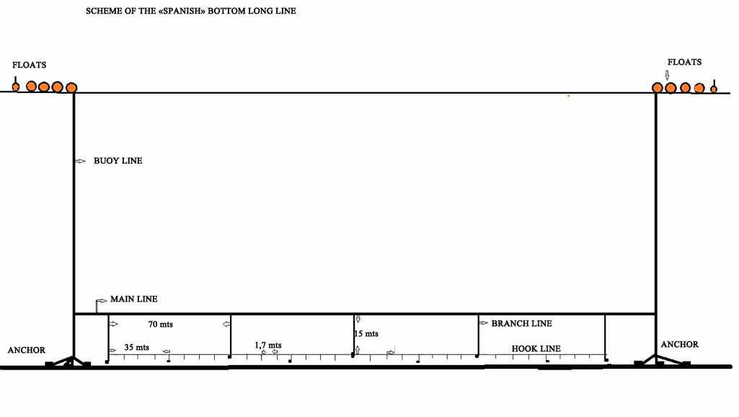
Тип крючков J 14\0. На каждом поводце (см. рис. выше) находится по одному крючку. На каждой смычке длиной 37 метра находится по 20 поводцов. Расстояние от крючков до дна 10-30 см (крючки не будут касаться дна). Длина вертикальных пожилин (branch line) 15 м, поводцов – 0,6 м. Расстояние между поводцами – 1,6 м, расстояние между пожилинами - 70 м, т.е. между каждыми двумя пожилинами находится две смычки по 37 м каждая. Масса грузил 10 кг; грузила разной формы без острых углов, которые бы предполагали зацепы за что-либо; размеры грузила приблизительно 15 х 15 х 15 см; материал – натуральный камень. Скорость погружения грузов вместе с крючками при постановке яруса не менее 0,7 м/сек (измеряемая в соответствии с протоколами Меры по сохранению 24-02); на самом деле скорость погружения груза с крючками в верхнем 15-20 метровом слое намного выше за счет устройства яруса, что полностью предотвращает взаимодействие наживленных крючков с птицами. Все веревочные снасти яруса изготовлены из полипропилена - материала с положительной плавучестью. Диаметр основной хребтины 20-26 мм, диаметр вертикальных поводцов с крючками 8-12 мм. Масса концевых якорей 50 кг, с каждого конца яруса крепится по три таких якоря. В качестве буев используются пластиковые оранжевые надувные поплавки разных диаметров с радиобуями. Количество крючков на ярус от 5000 до 15 000 штук.

